新 书 推 荐

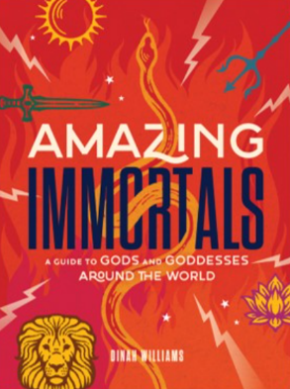
中文书名：《超凡诸神：带你认识世界各地的神》
英文书名：Amazing Immortals: A Guide to Gods and Goddesses Around the World
作 者：Dinah Dunn Williams
出 版 社：Abrams
代理公司：ANA
页 数：208页
出版时间：2024年4月
代理地区：中国大陆、台湾
审读资料：电子稿
类 型：儿童知识读物

人类历史大多可以追溯到远古时期的诸神神话故事
女娲造人，盘古开天，亚当夏娃…
这本多样化的百科全书将带我们领略世界各地诸神的故事
文化多样、事实记述、插图华丽
包含了世界各地的80多位神与女神
既有我们熟悉的神，也有代表性不足的神
充满了背叛、阴谋、浪漫和不可能的壮举
供娱乐了解、也帮助解释世界，或回答或启发一些生命中的永恒话题

内容简介：

神话通过英雄事迹、家庭故事、激动战斗和变形法术迷住了我们所有人。但即使是最狂热的爱好者也很难记住谁是谁！

《超凡诸神》有着事实记述和全彩色、丰富的插图，是对生活之外神和女神的迷人介绍，突出他们的个性、著名的冒险、令人敬畏的力量、家谱、动物伙伴和在流行文化中的样貌。按照主题，从创造之神到死亡之神和冥界之神; 从水之神到火之神; 从爱之神到战争之神，这部多样化的百科全书既有我们熟悉的神，也有代表性不足的神。充满了背叛、阴谋、浪漫和不可能的壮举，他们迷人的故事娱乐我们、解释了我们的世界，并帮助回答一些生命中最大的问题。

本书卖点：

- 永恒吸引力：提供广泛的范围，而不牺牲深度，有孩子们了解的流行文化作参考点缀，《超
凡诸神》的内容完美均衡、引人入胜。

- 儿童非小说类专家：邓恩（Dunn）获得了2009年度儿童选择图书奖，是《可怕但真实：
美国历史上的可怕事件》和《致命灾难》（《真实闹鬼》 系列第一部）等书的作者。

- 文化多样性：大多数儿童读物只涉及希腊、罗马或挪威的神话，但《超凡诸神》介绍了来
自30种文化的神灵，同时突出这些我们熟悉、最爱的内容。按主题展开，可以让读者在不同文化中对不同的神之间进行引人入胜的比较。

- 插图华丽：由17位风格独特、具有浓烈相关文化色彩的插画家通过大胆、令人瞠目结舌
的插图，把读者带到神话世界。每个部分都有经过研究、具有特定文化背景的设计元素。

- 尺寸适当：许多神话百科全书都是大型装饰图画书，不太适合中年级的读者，而这种较小
的便携式图书是大孩子们能从书包里拿进拿出的完美尺寸。

文内插图：

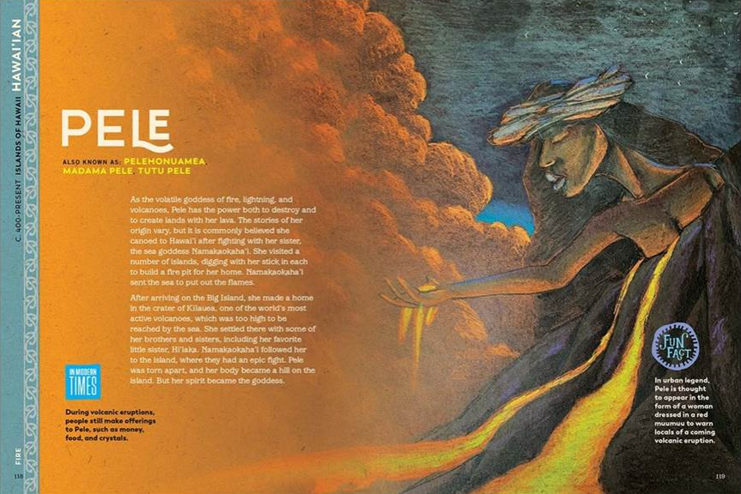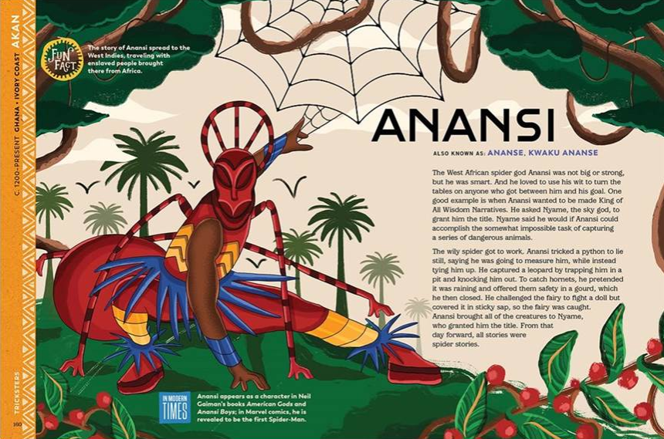

作者简介：

黛娜·邓恩（Dinah Dunn），婚后姓威廉姆斯（Williams），为孩子们书写了十几本历史书，包括学院派的《可怕但真实：美国历史上的可怕事件》、《真实闹鬼致命灾难》以及获得2009年度儿童选择图书奖的《幽灵墓地》。

感谢您的阅读！
请将反馈信息发至：版权负责人
Email：Rights@nurnberg.com.cn
安德鲁·纳伯格联合国际有限公司北京代表处
北京市海淀区中关村大街甲59号中国人民大学文化大厦1705室, 邮编：100872
电话：010-82504106, 传真：010-82504200
公司网址：http://www.nurnberg.com.cn
书目下载：http://www.nurnberg.com.cn/booklist_zh/list.aspx
书讯浏览：http://www.nurnberg.com.cn/book/book.aspx
视频推荐：http://www.nurnberg.com.cn/video/video.aspx
豆瓣小站：http://site.douban.com/110577/
新浪微博：安德鲁纳伯格公司的微博_微博 (weibo.com)
微信订阅号：ANABJ2002

